Документация к плате Crazy Monkey

© 2003 IVANHOE SOFT

Содержание
Введение 5
Инструкция оператора игрового зала 7
Включение и выключение автомата 7
Ввод и сброс кредита 7
Короткая статистика 8
Сервисный режим 8
Инструкция по сервисному обслуживанию и настройке автомата 9
Оперативная (длинная) статистика (Operation Statistic) 9
Основные установки (Total Settings) 10
Масштабы (Total Scale) 10
Общие настройки (Total Parameters) 10
Доступ (Total Access) 11
Инициализация автомата (INIT) 11
Журнал событий (Event List) 11
Установка времени и даты (Set Clock) 12
Статистика игры (Game statistic) 12
Настройки игры (Game options) 13
Тесты (Tests) 13
Правила игры 15
Основная игра 15
Игра удвоение 15
Игровые кнопки 16
Приложение №1: разрешение проблем 17
Приложение №2: события 19
Приложение №3: допустимые значения настроек 21

Введение
Спасибо за покупку платы Crazy Monkey. Мы благодарим за внимание, оказанное нашей продукции.
Плата Crazy Monkey должна быть обеспечена стабильным питанием и хорошей защитой от физических воздействий (например, ударов молотком).
Изготовитель не несет ответственности за ущерб, вызванный неправильным использованием платы или эксплуатацией в неисправном состоянии. Также гарантия не распространяется на платы, аппаратные и/или программные части которых были изменены (заменены) сторонними лицами без официального разрешения производителя платы.
Изготовитель имеет право в одностороннем порядке вносить изменения в программную или аппаратную часть платы, не ухудшающие ее характеристики, не модифицируя документацию. То есть некоторые системные или игровые экраны могут отличаться от описанных в этой документации.

Инструкция оператора игрового зала

Включение и выключение автомата
Для того, что бы автомат начал работать его необходимо подключить к сети переменного тока с напряжением 220 В. После подачи питания плата управления начнет проверку состояния системы сопровождающуюся подсвечиванием кнопок игрового автомата. Это нужно для предварительной диагностики неисправностей платы. В случае успешного тестирования на экране автомата появится надпись “HARD TEST PASSED”, которая означает, что плата в порядке и готова работать.
После выполнения указанных выше действий автомат должен перейти в игровой или демонстрационный режим. Если этого не произошло, то перейдите к приложению №1: разрешение проблем. Категорически запрещается предоставлять игрокам автомат, не перешедший в игровой или демонстрационный режим!
Если на экране надпись «CALL ATTENDANT» то, возможно, «залипла» одна из кнопок. Для входа в режим теста кнопок необходимо нажать кнопку (повернуть ключ) «короткая статистика». Выход из теста – через некоторое время (около 1 минуты) после отжатия всех кнопок, либо, для ускорения можно выключить и снова включить автомат.
Если перед выключением автомата кредит был равен нулю, то после включения он должен перейти в демонстрационный режим. Также в это состояние автомат входит при нулевом значении кредита в течение некоторого времени. Режим игры включается сразу же после поступления кредита.
Если к автомату подключен трехцветный индикатор режима работы, то:
красный – технический режим (настройка и статистика);
желтый – требуется вмешательство обслуживающего персонала (превышение кредита, отсутствие монет в хоппере);
зеленый – демонстрационный режим, ожидается ввод кредита;
все погашены – игровой режим.
Автомат можно выключать в любой момент – после включения он восстановит то состояние, в котором он был до выключения. Если нужно выключить автомат, то рекомендуется это делать, когда нет игрока.

Ввод и сброс кредита
Ввод кредита может осуществляться с помощью монетоприемников, купюроприемников, кредитного ключа и с компьютера, если автомат подключен к локальной сети. Следует помнить, что кредитный ключ имеет два режима работы – непосредственный (при повороте в кредит добавляется определенное в настройках число) или кнопочный (количество вводимых кредитов при повернутом кредитном ключе зависит от нажатой кнопки игрока: 1LINE=1000, 3LINES=100, 5LINES=10, 7LINES=1, 9LINES – сброс кредита; есть режим в котором работает только сброс). Для каждого купюро- и монетоприемника есть настройка – цена одной купюры (монеты) в кредитах. Для ввода кредита с компьютера необходимо следовать инструкции к его программному обеспечению.
Сброс кредита осуществляется с помощью служебной кнопки «СБРОС КРЕДИТА», кредитного ключа в кнопочном режиме кнопкой 9LINES, либо кнопкой PAYOUT, которая используется игроком, для выдачи выигрыша хоппером.

Короткая статистика
Вход в короткую статистику осуществляется ключом короткой статистики. При переходе в режим короткой статистики на экране автомата появится картинка, пример которой приведен ниже.
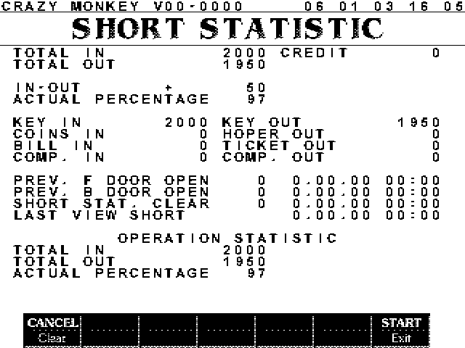
TOTAL IN – количество введенных в автомат кредитов;
TOTAL OUT – количество выданных автоматом кредитов;
IN-OUT – их разница;
ACTUAL PERCENTAGE – процент от введенного кредита, который был выдан в качестве выигрышей, вычисляется по формуле $\frac{\text{TOTAL OUT}}{\text{TOTAL IN}}⋅\text{100}\text{\%}$.
KEY IN – кредиты, введенные кредитным ключом;
COINS IN – кредиты, введенные всеми монетоприемниками;
BILL IN – кредиты, введенные всеми купюроприемниками;
COMP. IN – кредиты, добавленные через компьютер;
KEY OUT – кредиты, снятые кредитным ключом;
HOPER OUT – кредиты, выданные хоппером;
TICKET OUT – кредиты, выданные билетами;
COMP. OUT – кредиты, снятые с помощью компьютера.
PREV. F DOOR OPEN – количество и дата последнего открытия передней двери.
PREV. B DOOR OPEN – количество и дата последнего открытия задней двери.
SHORT STAT. CLEAR – количество и дата последней очистки короткой статистики.
LAST VIEW SHORT – дата последнего просмотра статистики.
Так же внизу приведены важные данные из длинной статистики, такие как TOTAL IN, TOTAL OUT и ACTUAL PERCENTAGE.
Статистика обнуляется, после нажатия и пятисекундного удерживания кнопки CANCEL (СТАВКА). Обнуление короткой статистики не изменит состояние длинной и не скажется на проценте выдачи автомата.

Сервисный режим
Сервисный режим включается в случае открытия хотя бы одной из дверей (передней и/или задней), при этом статистика не изменяется и в центре экрана появляется надпись «SERVICE MODE». Таким образом, персонал может проверять работоспособность автомата, изучать правила и возможности платы, не нарушая его основных характеристик (данные статистики, процент выдачи и т.п.).
Режим отключается через некоторое время после закрытия всех открытых дверей. При этом состояние автомата (win, credit) восстанавливается.

Инструкция по сервисному обслуживанию и настройке автомата
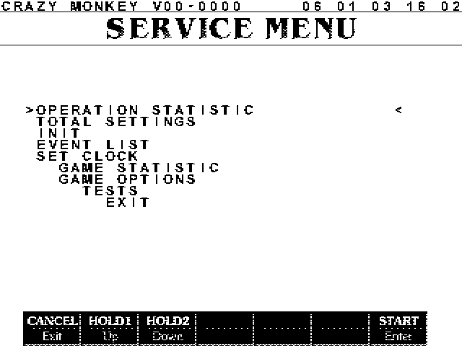
Для входа в сервисный режим нужно воспользоваться ключом длинной статистики. Перемещение по меню осуществляется кнопками HOLD1 – вверх и HOLD2 – вниз. Выбор нужного пункта осуществляется кнопкой START, выход – кнопкой CANCEL (СТАВКА).
Меню содержит следующие пункты:
OPERATION STATISTIC – оперативная (длинная) статистика;
TOTAL SETTINGS – основные настройки;
INIT – инициализация автомата;
EVENT LIST – журнал событий;
SET CLOCK – установка времени и даты;
GAME STATISTIC – игровые статистики;
GAME OPTIONS – настройки игр;
TESTS – тесты звука, контактов разъема и журнал ошибок;
EXIT – выход в игровой или демо-режим (в зависимости от наличия кредита).
На самом верху экрана располагается информационная строка с названием и версией игры, и текущей даты. Ниже приведен пример расшифровки информационной строки:
Управление во всех меню нижнего уровня аналогично главному, а изменение параметров осуществляется кнопками HOLD3 и HOLD4.
CRAZY MONKEY
Текущее время
Текущая дата
Версия программы
Название платы
Vxx-xxxx
06.01.03
16:02

Оперативная (длинная) статистика (Operation Statistic)
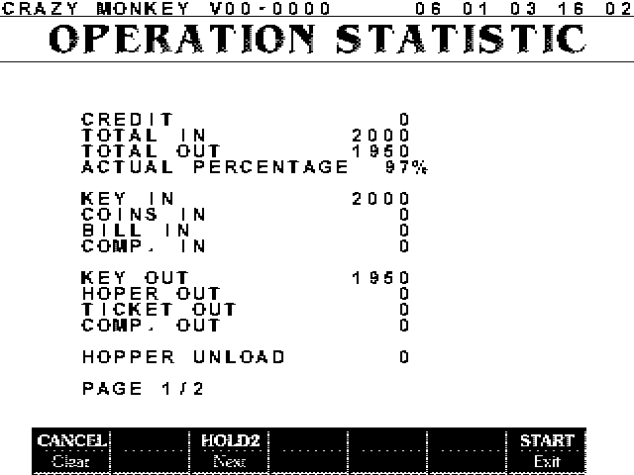
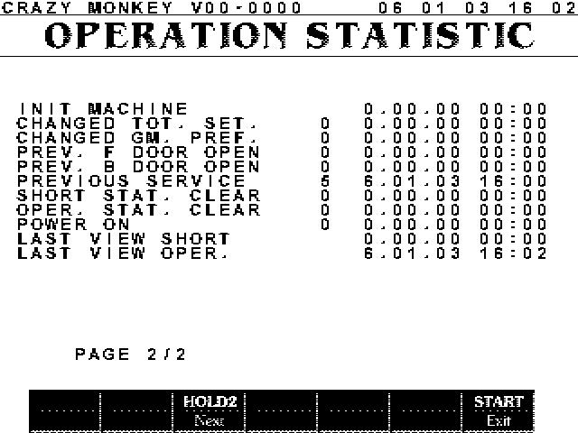
Оперативная статистика, она же длинная, состоит из двух страниц. Смена страниц осуществляется кнопкой HOLD2.
На первой представлена информация о кредите (сколько и от куда введено и куда выведено, см. короткую статистику). На второй странице представлена информация о следующих системных событиях:
INIT MACHINE – инициализация платы;
CHANGED TOT. SET. – изменение основных параметров;
CHANGED GM. PREF. – изменение игровых настроек;
PREV. F DOOR OPEN – открытие передней двери;
PREV. B DOOR OPEN – открытие задней двери;
PREVIOUS SERVICE – включение сервисного режима;
SHORT STAT. CLEAR – очистка короткой статистики;
OPER. STAT. SLEAR – очистка оперативной статистики;
POWER ON – включение автомата;
LAST VIEW SHORT – последний просмотр короткой статистики;
LAST VIEW OPER. – последний просмотр длинной статистики;
Следом за названием событий указывается их количество после последней очистки статистики и дата последнего. Очистка статистики производится нажатием кнопки CANCEL (СТАВКА) и последующим пятисекундным ее удерживанием. Очистка статистики не влияет на процент выдачи автомата.

Основные установки (Total Settings)
Войдя в этот раздел главного меню, вы попадаете в подменю, содержащее четыре пункта:
TOTAL SCALE – установки монето- и купюроприемников, кредитного ключа и внешних счетчиков;
TOTAL PARAMETERS – настройка общих параметров;
TOTAL ACCESS – настройка доступа;

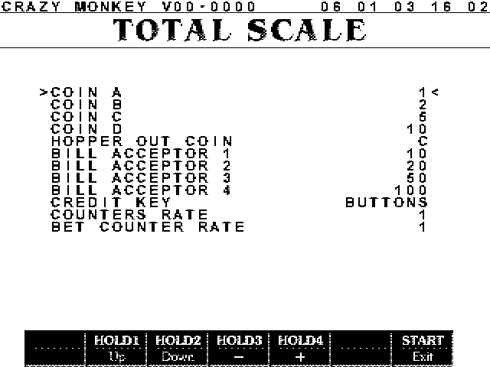
Масштабы (Total Scale)
Первые восемь пунктов задают соответствие между одним срабатыванием указанного устройства и количеством кредитов, добавляемых при этом. Например: в случае срабатывания монетоприемника COIN B (см. рис.) кредит увеличится на 2, а если BILL ACCEPTOR 4, то – на 100.
HOPPER OUT COIN – монетоприемник, соответствующий хопперу;
CREDIT KEY – кредитный ключ принимает несколько числовых и одно специальное значение. Как уже выше описывалось, кредитный ключ способен работать в двух режимах – непосредственном и кнопочном. По умолчанию, устанавливается кнопочный режим (см. рис.), но, при желании, может быть изменен на непосредственный.
COUNTERS RATE – установка для трех механических счетчиков введенных кредитов (кредитный ключ + компьютер, монетоприемник + купюроприемник и общий), а также для трех счетчиков снятых кредитов (ключ + компьютер, хоппер + устройство выдачи билетов и общий);
BET COUNTER RATE – установка для счетчика проигранных ставок.
Оба этих параметра задают цену единицы счетчика в кредитах. Т.е., если BET COUNTER RATE установлен равным 50, то соответствующий счетчик будет меняться на единицу только после того, как сумма накопленных ставок увеличится не менее чем на 50.

Общие настройки (Total Parameters)
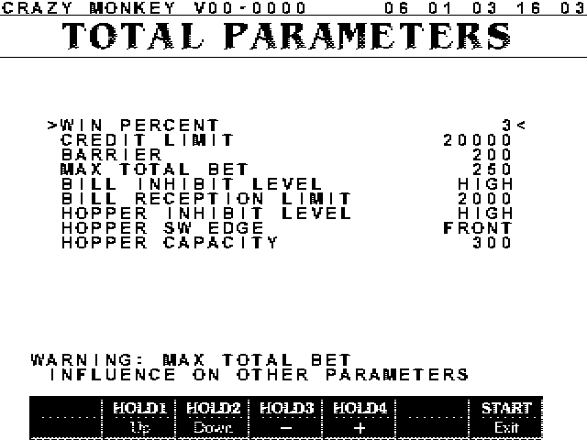
Эта страница параметров предназначена для настройки общих для всех игр платы свойств.
WIN PERCENT – процент выигрышей, чем выше число, тем больше будет давать автомат выигрышей. Не рекомендуется устанавливать этот параметр слишком низким – автомат не будет популярен у игроков.
CREDIT LIMIT – максимальный размер кредита, если он будет превышен, то на экране появится соответствующая надпись и дальше играть автомат не позволит до сброса кредита. Используется для ограничения максимального выигрыша, выдаваемого игроку, по правилам игрового зала;
BARRIER – игровые события, с параметром в кредитах меньшем установленного этой настройкой, в журнал событий не пишутся. Не задавайте значение этой установки очень низким – это может привести к засорению журнала ненужной информацией.

MAX TOTAL BET – максимальная ставка. Ограничивает диапазон изменений других параметров, задающих возможные размеры ставок. Изменение этого параметра может привести к модификации других параметров.
BILL INHIBIT LEVEL – уровень сигнала блокировки монето- и купюроприемников;
BILL RECEPTION LIMIT – размер кредита, при превышении которого монето- и купюроприемники блокируются.
HOPPER INHIBIT LEVEL – уровень сигнала ошибки хоппера;
HOPPER SW EDGE – фронт сигнала, по которому считаются монеты, выдаваемых хоппером;
HOPPER CAPACITY – количество монет, которое может хоппер выдать за один раз.

Доступ (Total Access)
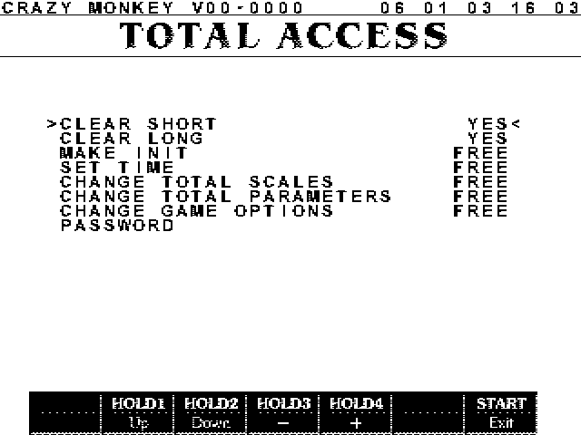
Установка разрешений и паролей на системные страницы.
CLEAR SHORT – разрешение очистки короткой статистики;
CLEAR LONG – разрешение очистки длинной статистики;
MAKE INIT – вид доступа к инициализации;
SET TIME – вид доступа к установке времени;
CHANGE TOTAL SCALES – вид доступа к странице установок монето-, купюроприемников и аппаратных счетчиков;
CHANGE TOTAL PARAMETERS – вид доступа к странице основных настроек;
CHANGE GAME OPTIONS – вид доступа к странице игровых настроек;
PASSWORD – установка пароля, который будет спрашиваться при попытке доступа к защищенной странице. Снятие осуществляется введением пустого пароля.
После инициализации платы пароль будет отсутствовать. Для того чтобы закрыть паролем доступ к какой-либо странице, необходимо:
- Поставить вид доступа к соответствующей странице «PAROLE»;
- Ввести пароль отличный от пустого.
Пароль – это не более восьми цифр (от 1 до 5), вводимых кнопками HOLD1, HOLD2, … HOLD5.

Инициализация автомата (INIT)
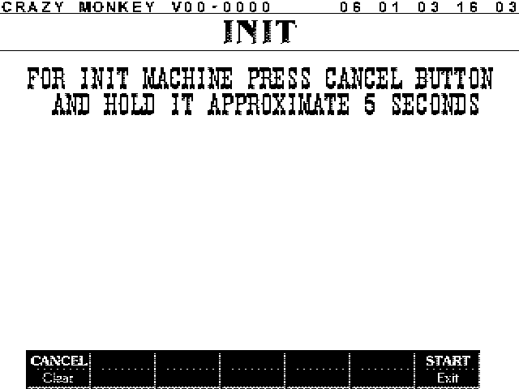
Перед поступлением в продажу каждая плата инициализируется изготовителем и поэтому покупателю не нужно проводить эту процедуру самостоятельно. Но в случае некоторых ошибок, вызванных неправильной настройкой или воздействием внешних факторов, она может понадобиться.
Инициализация (полное обнуление) – это установка всех настроек в исходное состояние. Некоторые, из которых, можно настроить только до первого запуска игры, затем они блокируются до следующей инициализации.
Инициализация вызывается из главного меню сервисного режима. Затем, нажав кнопку CANCEL (СТАВКА) и удерживая ее в течение пяти секунд можно обнулить плату.
Внимание! Вся информация о настройках, кредите и выигрыше при этом теряется.

Журнал событий (Event List)
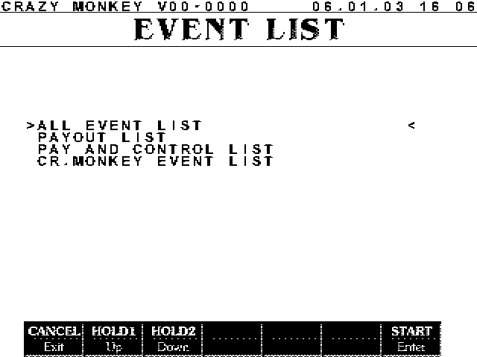
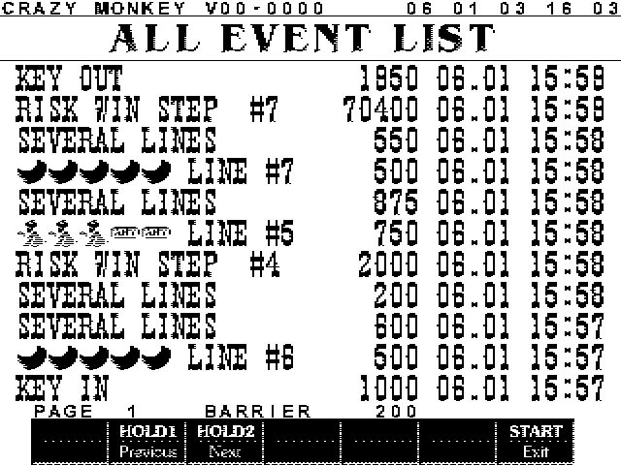
Журнал событий предназначен для контроля работы автомата. В него записываются все события, удовлетворяющие некоторым условиям, например: пишутся игровые события, числовой параметр которых не меньше заданной величины.

Можно просмотреть четыре вида журналов:
ALL EVENT LIST – все происшедшие события;
PAYOUT LIST – ввод и сброс кредита;
PAY AND CONTROL LIST – ввод и сброс кредита и системные события;
<GAME NAME> EVENT LIST – журнал событий игры <GAME NAME>.
Все события имеют следующую структуру:
<название события> [<числовой параметр>] <дата> <время>
Числовой параметр может отсутствовать для некоторых типов событий (например: включение/выключение автомата). Список всех событий и их расшифровка находится в приложении №2: события.

Установка времени и даты (Set Clock)
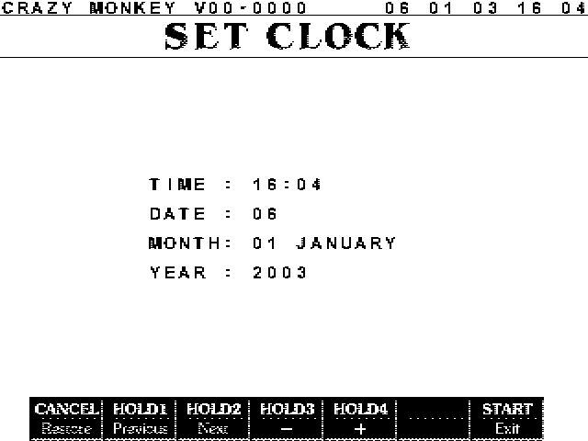
С помощью данного меню осуществляется настройка времени и даты.
Смена позиции редактирования производится кнопками HOLD1 и HOLD2, соответственно вперед и назад. Изменение значения производится кнопками HOLD3 и HOLD4 – предыдущее и последующее значение. Отказ от изменений производится кнопкой CANCEL (СТАВКА). Выход с сохранением установленного времени осуществляется клавишей START.

Статистика игры (Game statistic)
На первой странице представлена общая информация:
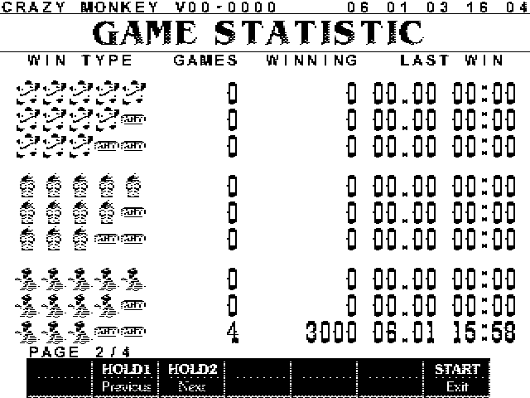
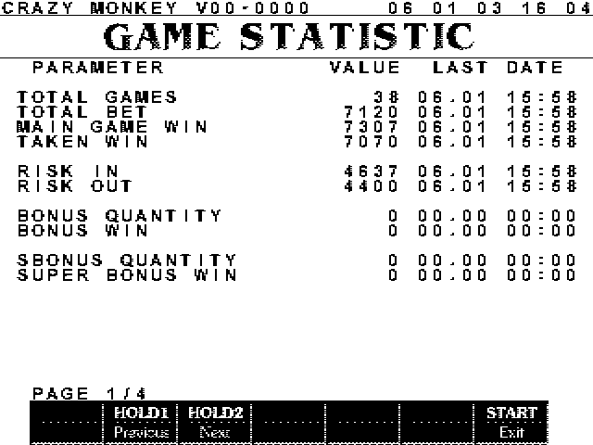
TOTAL GAMES – количество игр;
TOTAL BETS – сумма всех сделанных ставок;
MAIN GAME WIN – сумма всех выигрышей основной игры;
TAKEN WIN – сумма взятых выигрышей (в том числе риск и бонус игры);
RISK IN – сумма выигрышей, с которыми заходили в удвоение;
RISK OUT – сумма выигрышей в удвоении;
BONUS QUANTITY – количество выпавших бонусов;
BONUS WIN – сумма всех выигрышей в бонус игре;
SBONUS QUANTITY – количество попаданий в супербонус игру;
SUPER BONUS WIN – сумма всех выигрышей в супербонус игре.
На второй странице представлена информация о выигрышах: количество, сумма выигрышей, дата и время последнего выпадения.

Настройки игры (Game options)
В этом меню можно настроить игру Crazy Monkey. Здесь представлены следующие настройки:
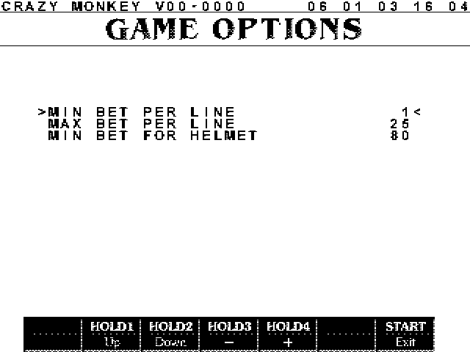
MIN BET – минимальная ставка;
MAX BET – максимальная ставка;
DEALS – количество раздач (две, две + одна и три).
MIN BET FOR HELMET – минимальная ставка, для отображения шлема

Тесты (Tests)
Войдя в этот пункт главного меню, вы попадаете в подменю, в котором вы можете выбрать:
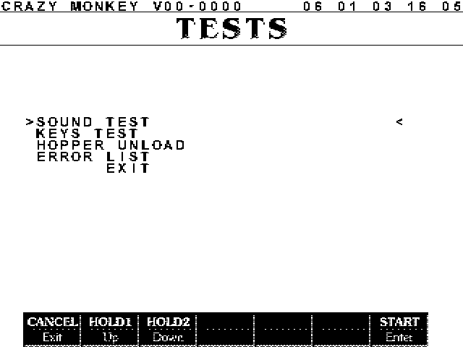
SOUND TEST – тест звука;
KEYS TEST – тест входов;
HOPPER UNLOAD – выгрузка хоппера;
ERROR LIST – журнал ошибок.

После выбора теста звука на экране будет поочередно появляться три надписи «CHANNEL 1», «CHANNEL 2» и «CHANNEL 3». При этом звук будет выводиться, соответственно, через первый, второй и третий канал.
Выбрав тест входов, вы попадете в следующий экран (см. рис). Здесь перечислены все входы платы (название и размещение на разъеме), а также их текущее состояние. Если вы думаете, что у вас не работает какое-либо внешнее устройство или кнопка, то, войдя в этот режим, вы сможете проверить свое предположение.
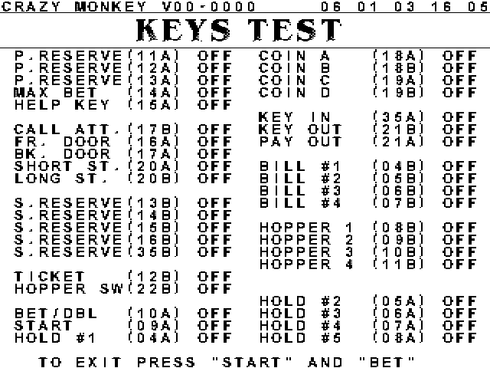
Выгрузка хоппера производится с одновременным отображением количества выброшенных им монет. С помощью этой функции можно проверить работоспособность и правильность настройки этого устройства, а также посчитать количество монет.
Журнал ошибок нужен для регистрации внештатных ситуаций. Если автомат повел себя «странным» образом или ни с того ни сего потребовал инициализацию, то вероятнее всего произошла именно такая ситуация. Вид ошибки можно узнать из этого журнала. Этот журнал нужен только для производителя. Без веских поводов не обращайте внимание на ошибки.
Инициализация этот журнал не очищает. Для очистки надо в режиме его просмотра нажать кнопку CANCEL (СТАВКА) и удерживать ее в течение пяти секунд.
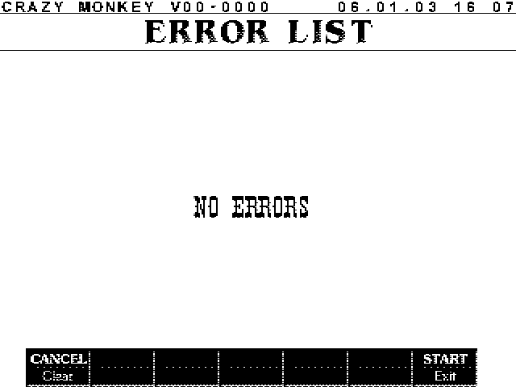

Внимание! Если у вас появилась какая-либо запись в журнале ошибок, то обратитесь к лицу, продавшему вам автомат.

Правила игры

Основная игра
Игра начинается нажатием на кнопку «START» при значении кредита отличным от нуля. Вы можете изменять ставку по линии и количество играющих линий (однако при этом суммарное значение ставки не может превышать величины текущего кредита). Это делается кнопками «BET» и «1LINE», «3LINES»… «9LINES».
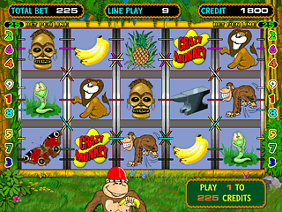
Кнопка «MaxBet» устанавливает максимальную ставку, не меняя количество активных линий, и автоматически стартует игру. Если максимальная ставка больше кредита, то выставляется максимально возможная ставка, но запуск барабанов не производится.
Нажатие на кнопку «HELP» приведет к вызову справки, содержащей таблицу выигрышей и правила игры на английском языке.
Кнопка «PayOut» вызывает срабатывание хоппера, который выдаст, если достаточно монет, весь кредит.

После того, как барабаны остановились, вам будет показан ваш выигрыш, если он есть. В игре предусмотрен символ («маска»), который может заменять любой другой символ с меньшим коэффициентом. Причем, если на одной и той же линии могут получиться два разных выигрыша, то этот символ примет значение для получения большего из них.
Эта игра поддерживает до девяти линий, поэтому, теоретически, все они могут одновременно выиграть. При этом выигрыши по всем линиям суммируются. Если на экране присутствуют выигравшие линии, то они по очереди зажигаются, а затем их номера начинают мигать. Выигравшей считается линия, в которую входят, по меньшей мере, три одинаковых объекта подряд, причем они должны касаться левого или правого края. Чем больше идентичных символов содержит линия, тем выше коэффициент, на который умножается ставка на линию. Ниже представлена таблица, соответствия коэффициентов типу объекта и количеству их в линии.
Если на барабанах будет не три и более обезьяны, то после показа выигрыша начнется бонус игра. Учтите, что обезьяны не дают никакого выигрыша, когда встают в линию.
Название символа | Коэффициенты
Название символа | Три в линию | Четыре в линию | Пять в линию
«Crazy Monkey» | 200 | 1000 | 5000
«Маска» | 100 | 500 | 2000
«Лев» | 30 | 100 | 500
«Ананас» | 20 | 50 | 200
«Наковальня» | 10 | 30 | 100
«Змея» | 5 | 10 | 50
«Бананы» | 3 | 5 | 20
«Бабочка» | 2 | 3 | 10
Если вы что-либо выиграли, то у вас есть возможность увеличить свой выигрыш. Для этого надо нажать кнопку «RISK» во время показа линий – начнется риск игра.

Риск игра
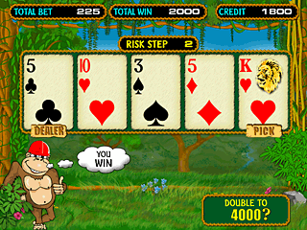
Начинается после того, как во время показа выигрышных линий была нажата кнопка «RISK». На экране будет открыта карта дилера. Задача заключается в необходимости открыть карту не меньшую, чем карта дилера. В случае если карта, больше карты дилера, то текущий выигрыш удваивается, если меньше – обнуляется, а в случае равенства происходит пересдача карт, при этом выигрыш не изменяется.
Количество шагов в риск игре НЕ ОГРАНИЧЕНО.

Бонус игра

В случае если в основной игре в любых позициях на барабанах выпали три и более обезьянки, начинается бонус игра.
Обезьяна должна дернуть все веревки. Это может быть сделано в любой последовательности. Каждая веревка привязана к бананам или к твердым предметам. После дерганья за веревку на обезьяну падает то, что к ней было привязано. Если это бананы, то после съедания их обезьяна дает бонусные очки, если это один из твердых предметов, то тут может помочь только каска, в случае ее отсутствия бонус игра заканчивается. Чтобы обезьяна была в каске необходимо поставить в основной игре достаточно большую ставку.
Бонус игра заканчивается, когда были дернуты все веревки, или когда на обнаженную голову обезьяны упал кокос, кирпич или наковальня. После этого все очки умножаются на полную ставку и добавляются в выигрыш.

Супер бонус игра
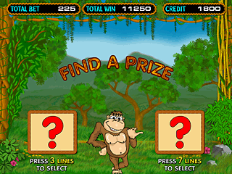
Начинается после того, как в бонус игре были дернуты все веревки.
На экране две таблички. Одна из них содержит приз. После нажатия на одну из кнопок, будет открыта соответствующая табличка.
Если приз был угадан, то на выигравшей табличке будет нарисовано число, произведение которого на полную ставку добавляется в выигрыш.

Игровые кнопки
Кнопка  Игра | BET | 1 LINE | 3 LINES | 5 LINES | 7 LINES | 9 LINES | START | MAX BET | HELP | PAYOUT
Установка ставки | BET | 1 LINE | 3 LINES | 5 LINES | 7 LINES | 9 LINES | START | MAX BET and START | HELP | PAYOUT
Показ линий, ожидание перехода в риск игру | RISK | – | – | – | – | – | TAKE  WIN | – | – | –
Риск игра | – | – | PICK  2nd CARD | PICK  3rd CARD | PICK  4th CARD | PICK  5th CARD | TAKE  WIN | – | – | –
Бонус игра | – | DROP DOWN  1st ROPE | DROP DOWN  2nd ROPE | DROP DOWN  3rd ROPE | DROP DOWN  4th ROPE | DROP DOWN  5th ROPE | – | – | – | –
Супер бонус игра | – | – | OPEN LEFT PANEL | – | OPEN RIGHT PANEL | – | – | – | – | –
Помощь | – | PREVIOUS PAGE | – | – | – | NEXT PAGE | EXIT | – | – | –

Приложение №1: разрешение проблем
В: Автомат не переходит в демонстрационный или игровой режимы. Он постоянно сбрасывается и пишет «INIT MACHINE».
О: Возможно, произошла серьезная ошибка. Необходимо проинициализировать плату. Об ошибке можно узнать из журнала ошибок (см. «Инструкцию по сервисному обслуживанию» раздел «Тесты»).
В: Автомат вывел надпись «HARD TEST PASSED» и еще одну или несколько из следующего списка: «SHORT STATISTIC ERROR», «LONG STATISTIC ERROR», «MAIN SETTINGS ERROR», «GOLD FISH SETTINGS ERROR». Но в игровой/демонстрационный режим не перешел.
О: Произошел сбой памяти в соответствующей области данных. Рекомендуется очистить соответствующую статистику, если в ней произошла ошибка, или, войдя в сервисное меню, изменить испорченные установки. Но в любом случае лучше произвести инициализацию платы, и, если это опять повториться, обратиться к лицу, продавшему плату.
В: После включения на экране надпись «CALL ATTENDANT».
О: Возможно, одна или несколько игровых кнопок неисправны или «залипли». Необходимо нажать кнопку (повернуть ключ) «короткая статистика». Автомат перейдет в режим теста кнопок, выход из которого осуществляется через некоторое время после отжатия всех кнопок или после выключения и повторного включения автомата.
В: Только что купленный автомат дает большое количество выигрышей. Процент выдачи у него более 100%.
О: Такое поведение характерно для любого нового автомата. Это делает ему рекламу и увеличивает привлекательность для игроков. Через некоторое время он начнет сам соблюдать установленный процент. Но если вас такое положение дел не устраивает, то поиграйте сначала сами, а когда автомат выйдет на необходимый процент выдачи, начните его эксплуатацию.
В: Игроки не играют в игры на этом автомате.
О: Возможно, был поставлен слишком низкий процент выигрышей. Увеличьте его, до максимального. Если и после этого люди не будут играть, то, очевидно, игра не в их вкусе.
В: При попытке выдать кредит хоппером появилась табличка HOPPER ERROR.
О: Была предпринята попытка выдать хоппером слишком большую сумму. Табличка снимается любым сервисным ключом, в том числе и кредитным.
В: Хоппер начал выдавать деньги, но все не выдал. Появилась табличка CALL ATTENDANT.
О: Закончились монеты в хоппере. Необходимо их туда добавить. Табличка снимается любым сервисным ключом.

Приложение №2: события

Системные события
POWER ON/OFF – питание вкл/выкл;
INIT MACHINE – инициализация платы;
SET CLOCK – установка времени;
OPEN (CLOSE) FRONT (BACK) DOOR – открытие (закрытие) передней (задней) двери;
CHANGE TOTAL SETTINGS – изменение основных настроек;
CLEAR SHORT – очистка короткой статистики;
CLEAR LONG – очистка длинной статистики;

События ввода/сброса кредита
COIN IN – введен кредит монетоприемниками;
HOPER OUT – выдан кредит хоппером;
KEY IN/OUT – введен/сброшен кредит с помощью кредитного ключа;
BILL IN – введен кредит купюроприемниками;
TICKET OUT – выдан кредит билетами.

События игры
LINE #<N> – выигрыш по линии <n> является указанной комбинацией и составляет указанное число;
SEVERAL LINES – выигрыш по нескольким линиям;
RISK WIN STEP #<n> – выигрыш в риск игре на шаге <n> составил указанное число (не обязательно взятое игроком);
BONUS: ROPES <n> – в бонус игре было дернуто <n> выигрышных веревок, выигрыш составляет указанное число;
BONUS: NO WIN ROPES – игрок ничего не выиграл в бонус игре;
SUPER BONUS WIN – выигрыш в супербонус игре составил указанное число.
SUPER BONUS NO WIN – проигрыш в супербонус игре.

Приложение №3: допустимые значения настроек
Название | Список возможных значений

Total Settings→Total Scales
COINS  A, B, C, D | 1, 2, 3, 4, 5, 6, 7, 8, 9, 10, 11, 12, 13, 14, 15, 16, 17, 18, 19, 20, 21, 22, 23, 24, 25, 26, 27, 28, 29, 30, 35, 40, 45, 50, 55, 60, 65, 70, 75, 80, 85, 90, 95, 100, 110, 120, 130, 140, 150, 160, 170, 180, 190, 200, 210, 220, 230, 240, 250, 260, 270, 280, 290, 300, 350, 400, 450, 500, 550, 600, 650, 700, 750, 800, 850, 900, 950, 1000, 2000, 5000
BILL ACCEPTORS
1, 2, 3, 4
HOPPER OUT COIN | A, B, C, D
CREDIT KEY | 10, 20, 50, 100, 200, 500, 1000, BUTTONS, OUT ONLY
COUNTERS RATE | 1, 10, 100
BET COUNTER RATE | 1, 2, 3, 4, 5, 6, 7, 8, 9, 10, 11, 12, 13, 14, 15, 16, 17, 18, 19, 20, 21, 22, 23, 24, 25, 26, 27, 28, 29, 30, 35, 40, 45, 50, 55, 60, 65, 70, 75, 80, 85, 90, 95, 100, 110, 120, 130, 140, 150, 160, 170, 180, 190, 200, 210, 220, 230, 240, 250, 260, 270, 280, 290, 300, 350, 400, 450, 500, 550, 600, 650, 700, 750, 800, 850, 900, 950, 1000, 2000, 5000

Total Settings→Total Parameters
WIN PERCENT | 1 (низкий процент – «жадный»), 2, 3, 4, 5 (высокий процент – «щедрый»)
CREDIT LIMIT | 1000, 5000, 10000, 20000, 50000, 100000, 200000, 500000, 900000
BARRIER | 2, 5, 10, 20, 50, 100, 200, 500, 1000, 2000, 3000, 4000, 5000, 7000, 10000, 20000, 50000
MAX TOTAL BET | 10, 50, 100, 250, 500, 1000
BILL INHIBIT LEVEL | HIGH, LOW
BILL RECEPTION LIMIT | 100, 200, 300, 400, 500, 600, 700, 800, 900, 1000, 1500, 2000, 2500, 3000, 3500, 4000, 4500, 5000, 6000, 7000, 8000, 9000, 10000
HOPPER INHIBIT LEVEL | HIGH, LOW
HOPPER SW EDGE | FRONT, BACK
HOPPER CAPACITY | 100, 200, 300, 400, 500, 600, …, 3000 (с шагом 100)

Total Settings→Total Access
CLEAR SHORT | YES, NO
CLEAR LONG | YES, NO
MAKE INIT | FREE, PAROLE
SET TIME | FREE, PAROLE
CH. TOTAL SCALES | FREE, PAROLE
CH. TOTAL PARAMS | FREE, PAROLE
CH. GAME OPTIONS | FREE, PAROLE
PASSWORD | Любая комбинация из не более восьми цифр от 1 до 5 (по умолчанию не задан).

Game Options
MIN BET | 1, 2, 3, 4, 5, 6, 7, 8, 9, 10, 15, 20, 25, 30, 35, 40, 45, 50, 60
MAX BET | 8, 9, 10, 15, 20, 25, 30, 35, 40, 45, 50, 60, 70, 80, 90
MIN BET FOR HELMET | 10, 20, 30, 40, 50, 60, 70, 80,90, 100, 150, 200, 250, 300, 400, 500, 600, 700, 800, 900

Жирным шрифтом выделены установки по умолчанию.

Здесь и далее HOLD1 соответствует кнопке 1LINES, HOLD2 – 3LINES… HOLD5 – 9LINES

